UDV门缝窥视仪(爱尔兰）
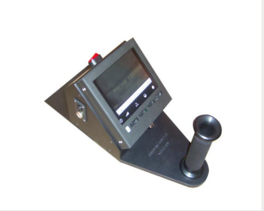
门缝窥探仪UDV 是通过在狭小细缝中插入由最新CCD光学阵列组成的6MM厚前端观察叶片来获取音频视频的窥探仪器。这种技术前所未有，指挥者可以通过此最新技术获得清晰图像从而做出风险评估。

门缝窥探仪是反恐队伍中不可或缺的一部分。在采取反恐措施前，门缝窥探仪可以提供隐秘环境中人员数量，武器使用情况，阵地布局等重要情报。

特点
- 1.坚固耐用 :铝制成，配有支撑架 ，可充电池，超长待机达2-3小时。
- 2.高清音频视频
- 3.夜间可视
- 4.联通方便
- 5.部署快捷便易

技术参数：
图像传感器
- 显示屏：5’’ 彩色观察液晶屏
- 可视角度：平面 - +/- 60 °
垂直：- +15 to – 35 °
- 尺寸：144*140*30mm
- 音频：传感器内置连接电路的诺尔斯话筒
主体
- 窥探头端叶片：最新CCD光学阵列组成,6MM厚，内置诺尔斯话筒，940纳米红外LED灯
- 开关：显示器上部设有可发亮开关机键，机体外部设有LED开关键
- 电源：12V DC 内置充电电池
- 把手：防滑便捷操作把手
摄像：
- 索尼高分辨率1/4’’ 高级HAD CCD固态成像设施，配有高低品质转换器
- 25万像素
- 影像输出：复合1 Vp-p,RS 170 视频信号
- 使用温度：-10°-80°
- 镜头：11.5MM 15°视图
- 视角范围：>250MM
- 插入探头：85mm(L)*150mm(W)

配置：
- 门缝窥探镜一套
- 充电器 一个
- 使用说明书一份
- 包装盒 18’’*8’’*8’’ 一个 重量6.5KG

